Отчет по нагрузочному тестированию серверной части
приложения API NASA

1. Цель проведения испытаний:
Проверить работу приложения API NASA при достижении максимального уровня нагрузки и измерить время отклика на кратковременном интервале до 2 минут.

2. Задача:
-

3. Параметры профиля нагрузки:
1. Количество пользователей – 200 (нагрузка ~ 80-90% от максимума)
2. Длительность - 2 мин.
3. Профиль нагрузки планомерно возрастающий с увеличением на 40 пользователей каждые 24 секунды.
4. Выполняемые действия:
- Выполняется запрос GET для раздела APOD
- Выполняется запрос GET для раздела EARTH
- Выполняется запрос GET для раздела ASTEROID

4. Ход тестирования
Было проведено три итерации с запуском тестов. При достижении пиковой нагрузки сервер приложения работал корректно, так как не было 500/502 ошибок. Но были ошибки 429 с сообщением “Too Many Requests”

5. Дополнительная информация
На графике А продемонстрирована точка насыщения, которая не связан с логикой работы приложения, а связана с конфигурацией на стороне хостинг-провайдера. При достижении пиковой нагрузки, не было обнаружено искажения модели нагрузки. (График Б)

График А
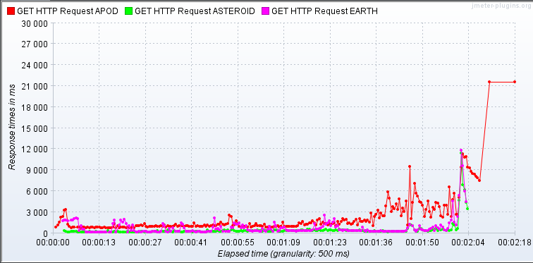

График Б
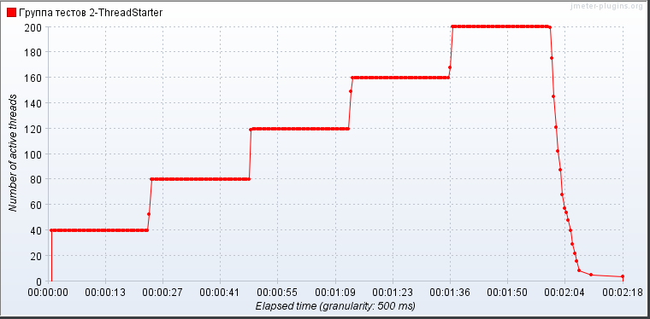

6. Выводы и рекомендации
Увеличить лимит доступных запросов для пользователей
Отчет по нагрузочному тестированию серверной части
приложения API NASA

1. Цель проведения испытаний:
Проверить работу приложения API NASA при нормальной средней нагрузке и измерить время отклика на интервале 7 минут.

2. Задача:
-

3. Параметры профиля нагрузки:
1. Количество пользователей – 50 (нагрузка ~ 40% от максимума)
2. Длительность - 7 мин 30 сек
3. Выполняемые действия:
- Выполняется запрос GET для раздела APOD
- Выполняется запрос GET для раздела EARTH
- Выполняется запрос GET для раздела ASTEROID

4. Ход тестирования
Было проведено две итерации с запуском тестов. При достижении лимита нагрузки приложение работало корректно, но потом были ошибки 429 с сообщением “Too Many Requests”

5. Дополнительная информация
На графике А продемонстрировано как быстро обрабатывается запрос при разной нагрузке приложения. При увеличении нагрузки не было обнаружено искажения модели нагрузки. (График Б)

График А
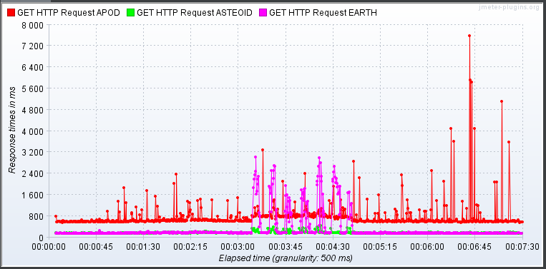

График Б
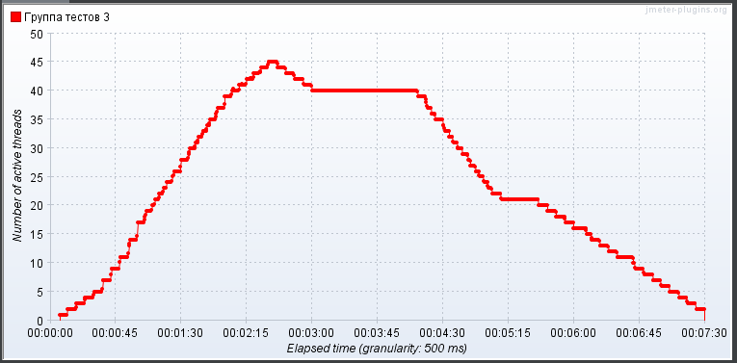

6. Выводы и рекомендации
Увеличить лимит доступных запросов для пользователей

